Натурные исследования шумовых характеристик транспортного потока с направленным микрофоном “линейного” типа

С.М. Францев, А.В. Савенков
Пензенский государственный университет архитектуры и строительства
Аннотация: Описаны конструкции направленных микрофонов “линейного” типа и методика проведения испытаний. Проведены натурные исследования изготовленных авторами микрофонов. Таким образом, выявлена относительная погрешность измерения микрофонов № 1 и 2, которая составила 12,1 и 13 %, соответственно. Минимальная погрешность выявлена с микрофоном “линейного” типа № 1, у которого прорези расположены с четырех сторон по бокам.
Ключевые слова: транспортный поток, транспортный шум, пассивный акустический детектор транспорта, направленный микрофон.

Направленные микрофоны обладают высокой чувствительностью с одного направления.
Одним из вариантов использования направленных микрофонов является подсчет интенсивности, т.е. числа транспортных средств, проходящих за час, сутки в контролируемом сечении дороги [1, 2].
Подсчет интенсивности происходит на базе детекторов транспорта (в состав которых входит направленный микрофон), передающих информацию в дорожный контроллер [3, 4].
Наиболее легко реализуемыми являются направленные микрофоны “линейного” типа [5, 6, 7]. Микрофоны такого типа (две разных конструкции) изготовлены авторами.
“Линейный” микрофон № 1 (рис. 1) и № 2 (рис. 2) представляет собой трубку, открытую с одной стороны, а с другой закреплен конденсаторный микрофон. По поверхности трубки выпилен ряд отверстий. Микрофон работает следующим образом. Звук поступает по трубке к конденсаторному микрофону, и нежелательные шумы выходят через прорези по бокам с четырех или двух сторон, соответственно.
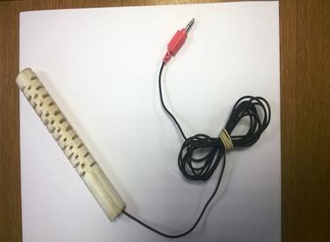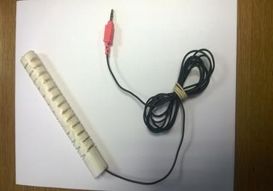
Рис. 1. – “Линейный” микрофон №1 | Рис. 2. – “Линейный” микрофон № 2

В работе [8] приведены результаты лабораторных исследований данных микрофонов. Следующим этапом исследований явилось проведение натурных испытаний микрофонов путем записи шума, исходящего от автомобилей. Шум – это неупорядоченное сочетание различных по силе и частоте звуков [9].
Микрофоны располагались на высоте 5 и расстоянии 2,5 м от дорожного полотна, направлялись на контролируемую полосу движения и подключались через микрофонный разъем к ноутбуку, оснащенному WEB-камерой, с последующей записью звука от транспортного потока, преобразованием в аудиофайл формата .mp3 и построением графиков в пакете «MATLAB».
На улице Набережная реки Мойки города Пенза 14 июня 2017 года в 15.00 были проведены натурные исследования шума от транспортного потока с микрофонами № 1 и 2 (рис. 3, 4).
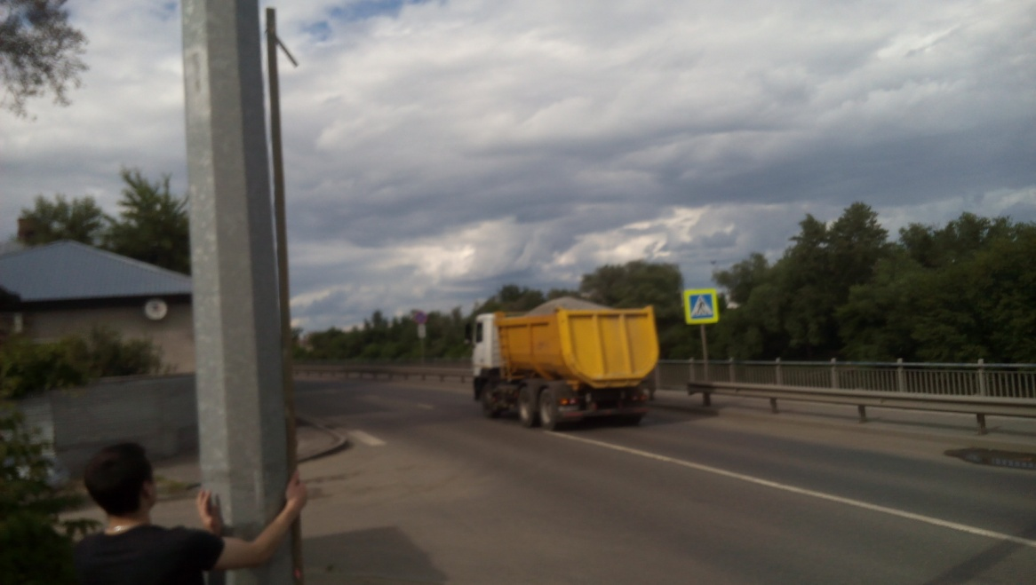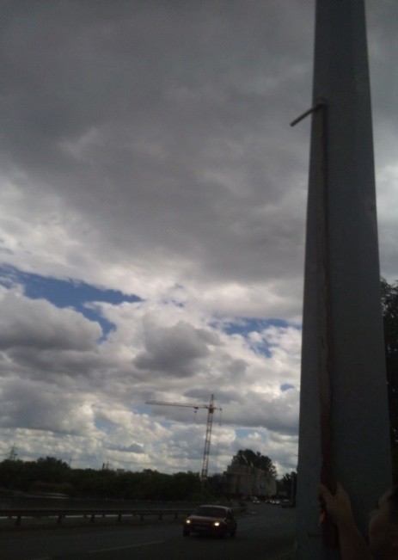
Рис. 3. – Установка микрофона  № 1 | Рис. 4. – Установка  микрофона № 2

Результаты визуализации (график) аудиофайла, записанного с помощью микрофонов № 1 и № 2 приведены на рис. 5 и 6 соответственно. Точками на рис. 5 и 6 отмечены моменты проезда ТС, а стрелками – неинформативный звук.
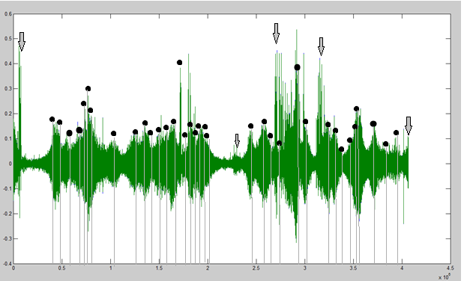
Рис. 5. – Визуализация натурных исследований микрофона № 1

Общее количество транспортных средств проехавших через контролируемое сечение дороги в течение 163 сек. составило 36 единиц. Подсчет осуществлялся путем фиксации максимальной громкости звука от автомобиля [10].
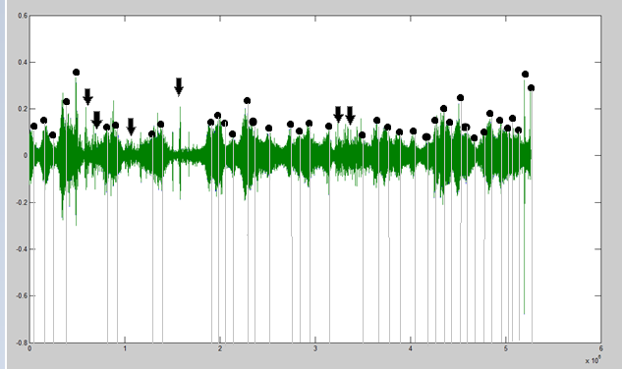
Рис. 6. – Визуализация натурных исследований микрофона № 2

Число транспортных средств проехавших через контролируемое сечение дороги в течение 128 с. составило 40 единиц.
Таким образом, выявлена относительная погрешность измерения микрофонов № 1 и 2, которая составила 12,1 и 13 %, соответственно.
Минимальная погрешность выявлена с микрофоном «линейного» типа № 1, у которого прорези расположены по бокам с четырех сторон.
Литература
1. Клинковштейн Г.И., Афанасьев М.Б. Организация дорожного движения: Учебник для вузов. – М:. Транспорт, 2001 – 247 с.
2. Кременец Ю.А., Печерский М.П., Афанасьев М.Б. Технические средства организации дорожного движения: Учебник для вузов. – М.: ИКЦ «Академкнига», 2005. – 279 с.
3. Traffic Detector Handbook: Third Edition—Volume I, Turner-Fairbank Highway Research Center, 2006, 288 p.
4. Traffic Detector Handbook: Third Edition—Volume II, Turner-Fairbank Highway Research Center, 2006, 394 p.
5. Францев С.М., А.В. Савенков А.В. Натурные исследования интенсивности транспортного потока на базе направленного микрофона типа «бегущая волна». Инженерный вестник Дона, 2016, № 4. URL. ivdon.ru/ru/magazine/archive/n4y2016/3813.
6. Францев С.М., Савенков А.В. Определение интенсивности транспортного потока на основе фиксации уровня шума. Современные научные исследования и инновации, 2015, № 4. URL: web.snauka.ru/issues/2015/04/51555.
7. Францев С.М., Савенков А.В. Исследование шумовых характеристик транспортного потока на базе направленного микрофона типа “бегущая волна”. Инженерный вестник Дона, 2015, №2, часть 2. URL: ivdon.ru/ru/magazine/archive/n2p2y2015/2956.
8. Францев С.М., Коробов М.А. Исследование работы направленных микрофонов типа «бегущая волна» и «линейного» типа // Современные научные исследования и инновации, 2017, № 1. URL: web.snauka.ru/issues/ 2017/01/76903.
9. Тэйлор Р. Шум. – М.: Мир, 1978, 308 с.
10. Францев С.М. Алгоритм вычисления интенсивности транспортного потока на основе фиксации амплитудной величины акустического излучения автомобиля. Инженерный вестник Дона, 2017, №2. URL: ivdon.ru/ru/magazine/archive/n2y2017/4118.

References
1. Klinkovshteyn G.I., Afanas'ev M.B. Organizatsiya dorozhnogo dvizheniya [Traffic management], M, Transport, 2001, 247 p.
2. Kremenets Yu.A., Pecherskiy M.P., Afanas'ev M.B. Tekhnicheskie sredstva organizatsii dorozhnogo dvizheniya [Technical means of traffic], M, IKTs «Akademkniga», 2005, 279 p.
3. Traffic Detector Handbook: Third Edition. Volume I, Turner-Fairbank Highway Research Center, 2006, 288 p.
4. Traffic Detector Handbook: Third Edition. Volume II, Turner-Fairbank Highway Research Center, 2006, 394 p.
5. Frantsev S.M., Savenkov A.V. Inženernyj vestnik Dona (Rus), 2016, №4. URL: ivdon.ru/ru/magazine/archive/n4y2016/3813.
6. Frantsev S.M., Savenkov A.V. Sovremennye nauchnye issledovaniya i innovatsii, 2015, № 4, URL: web.snauka.ru/issues/2015/04/51555.
7. Frantsev S.M., Savenkov A.V. Inženernyj vestnik Dona (Rus), 2015, №2, chast' 2. URL: ivdon.ru/ru/magazine/archive/n2p2y2015/2956.
8. Frantsev S.M., Korobov M.A. Sovremennye nauchnye issledovaniya i innovatsii, 2017, № 1, URL: web.snauka.ru/issues/ 2017/01/76903.
9. Teylor R. Shum [Noise]. М, Mir, 1978, 308 p.
10. Frantsev S.M., Savenkov A.V. Inženernyj vestnik Dona (Rus), 2017, №2. URL: ivdon.ru/ru/magazine/archive/n2y2017/4118.

